TIPOS ENUMERADOS – AULA 44



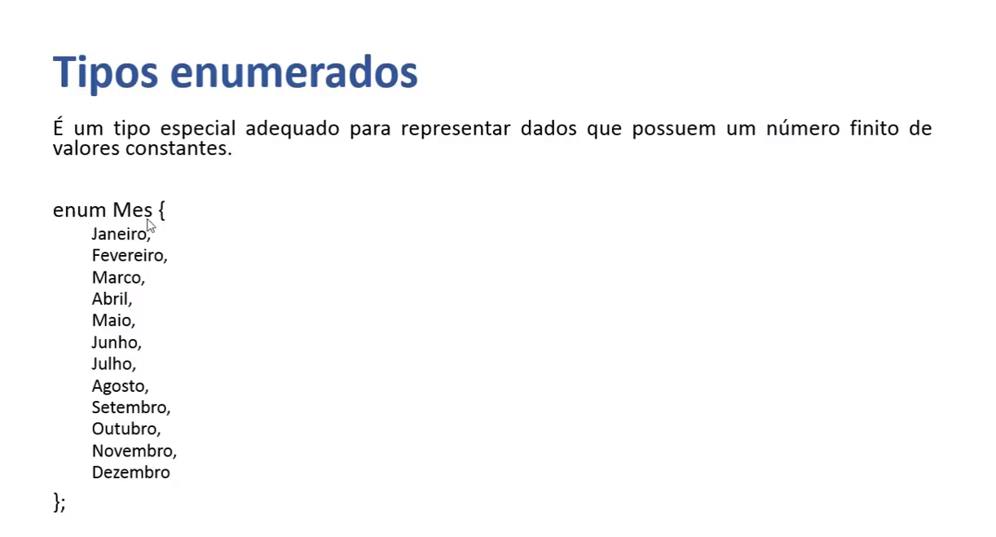

Criei uma classe COR (do tipo ENUM):
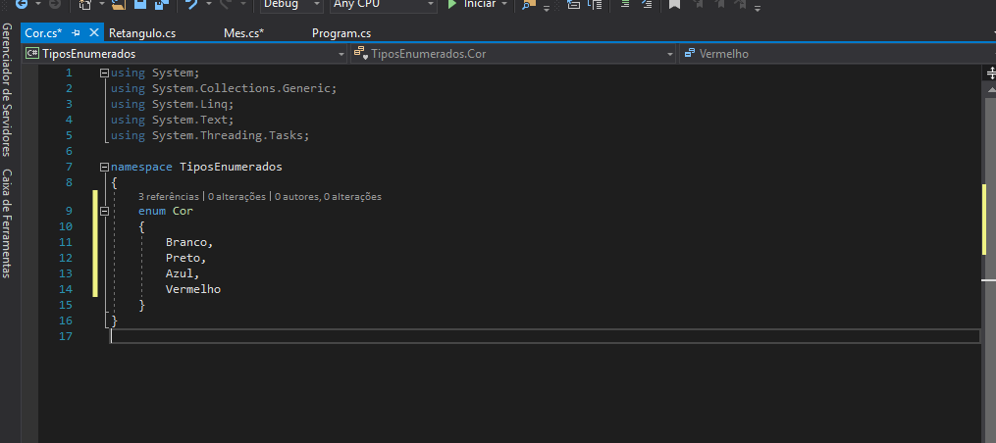
Na classe Retangulo declarei o atributo e o construtor indiquei o tipo:
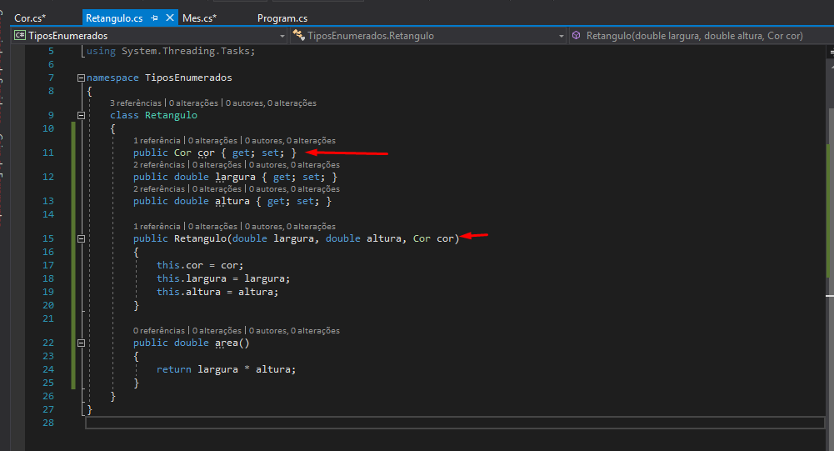

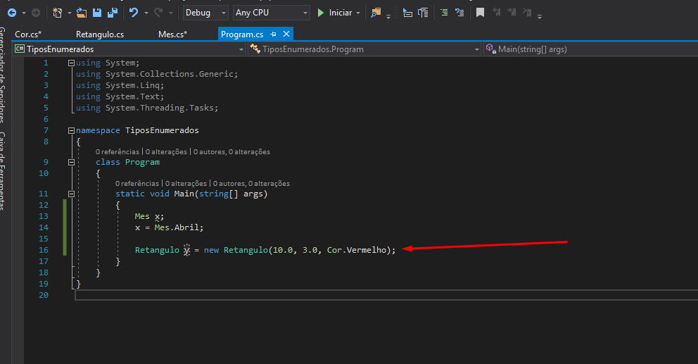
No programa principal, instanciei a classe e informei o atributo de COR para meu objeto:

